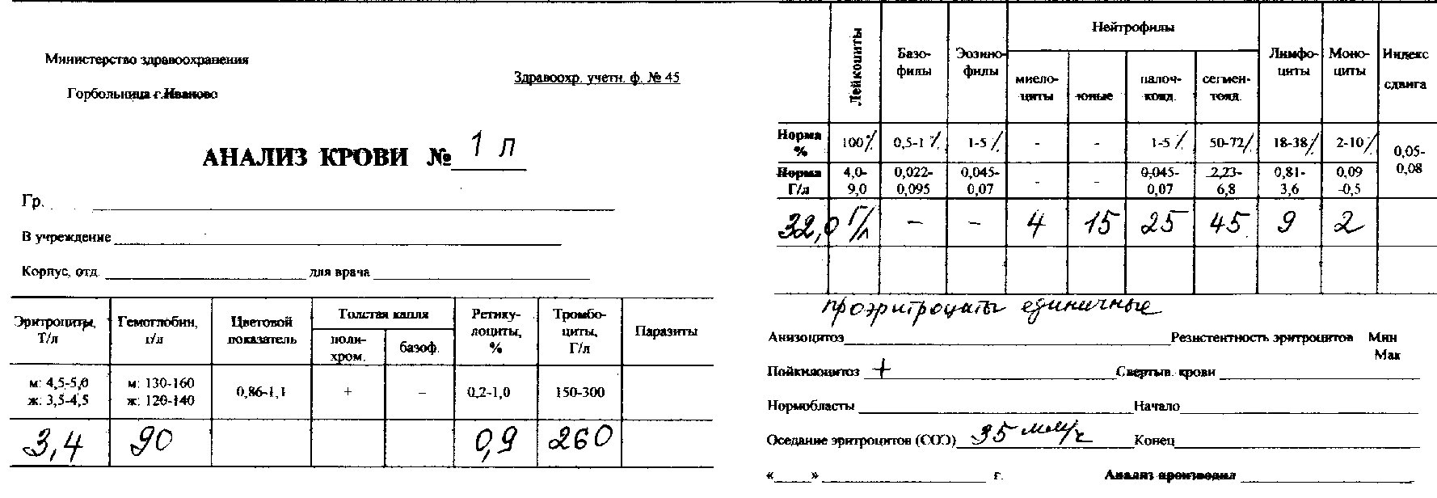
1.Какие количественные изменения лейкоцитов имеются в данном анализе?
2.Определите изменения в лейкоцитарной формуле
3.Объясните механизм изменений в лейкоцитарной формуле
4.О каком патологическом процессе можно предположить в данном случае согласно классификации?

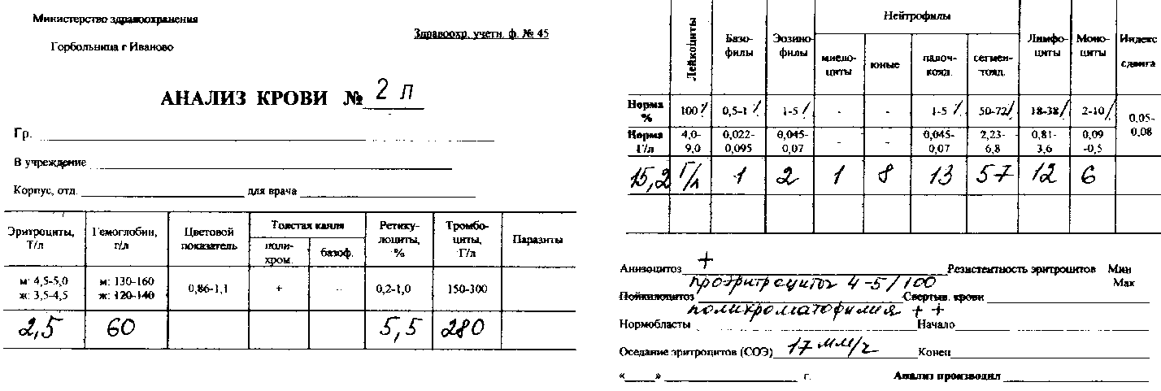

.Какие количественные изменения лейкоцитов имеются в данном анализе?
2.Определите изменения в лейкоцитарной формуле
3.Объясните механизм изменений в лейкоцитарной формуле
4.О каком патологическом процессе можно предположить в данном случае согласно классификации?

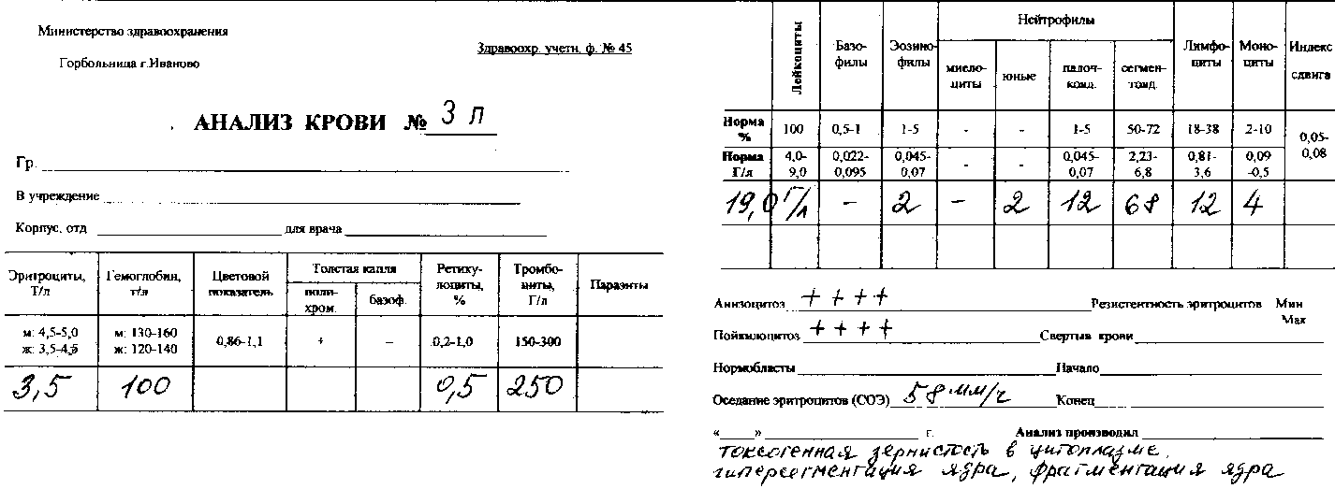

.Какие количественные изменения лейкоцитов имеются в данном анализе?
2.Определите изменения в лейкоцитарной формуле
3.Объясните механизм изменений в лейкоцитарной формуле
4.О каком патологическом процессе можно предположить в данном случае согласно классификации?

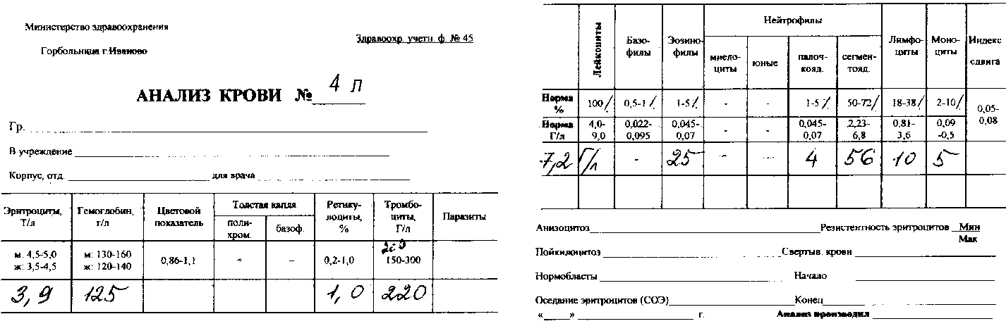

.Какие количественные изменения лейкоцитов имеются в данном анализе?
2.Определите изменения в лейкоцитарной формуле
3.Объясните механизм изменений в лейкоцитарной формуле
4.О каком патологическом процессе можно предположить в данном случае согласно классификации?

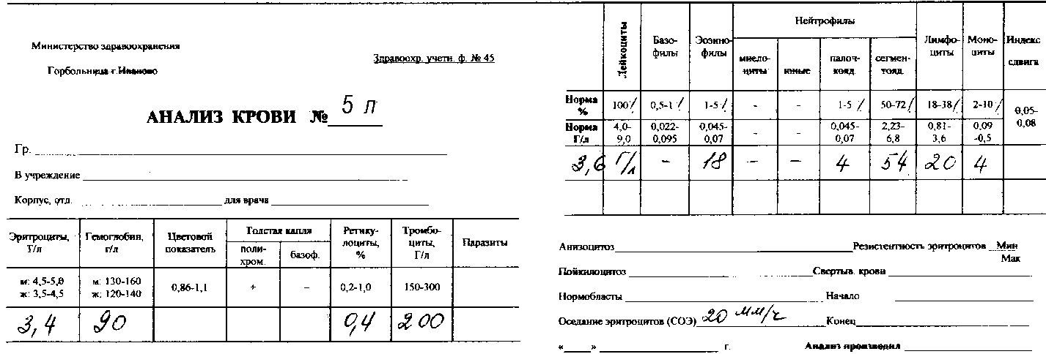

.Какие количественные изменения лейкоцитов имеются в данном анализе?
2.Определите изменения в лейкоцитарной формуле
3.Объясните механизм изменений в лейкоцитарной формуле
4.О каком патологическом процессе можно предположить в данном случае согласно классификации?

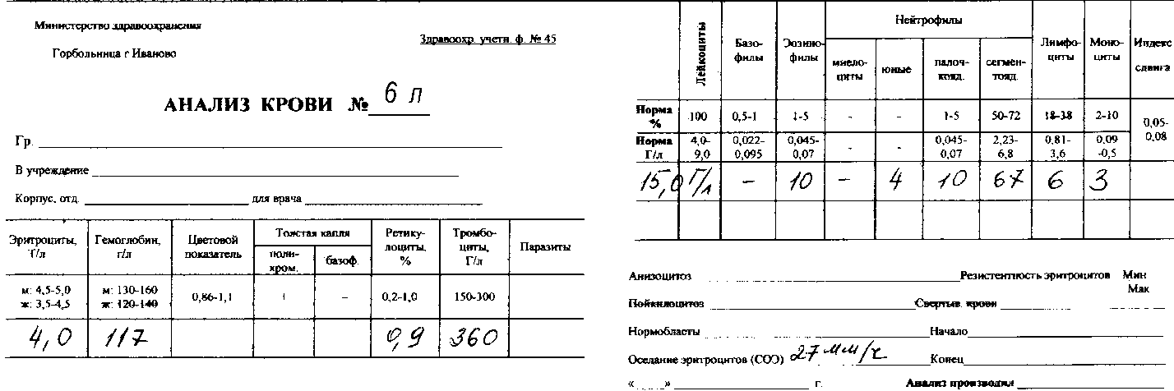

.Какие количественные изменения лейкоцитов имеются в данном анализе?
2.Определите изменения в лейкоцитарной формуле
3.Объясните механизм изменений в лейкоцитарной формуле
4.О каком патологическом процессе можно предположить в данном случае согласно классификации?

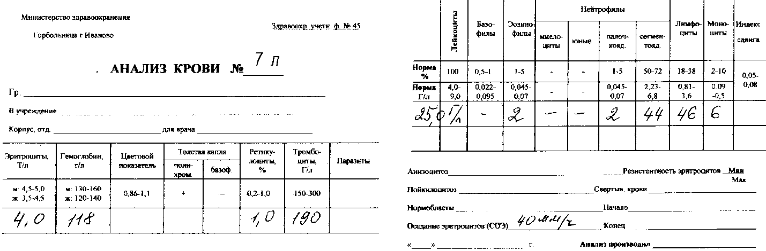
.Какие количественные изменения лейкоцитов имеются в данном анализе?
2.Определите изменения в лейкоцитарной формуле
3.Объясните механизм изменений в лейкоцитарной формуле
4.О каком патологическом процессе можно предположить в данном случае согласно классификации?

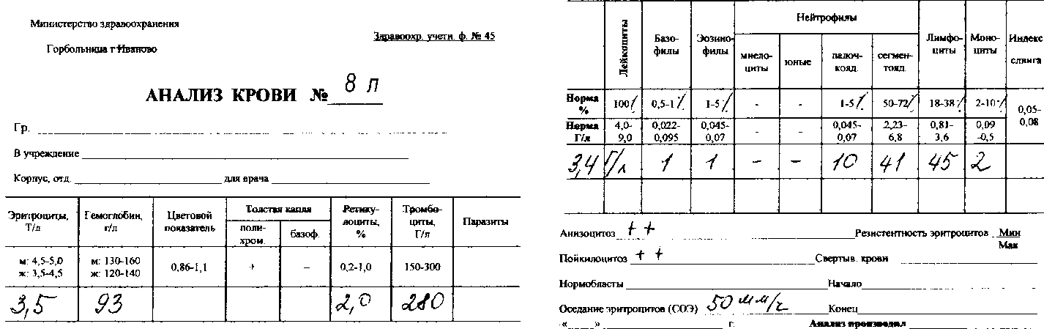

.Какие количественные изменения лейкоцитов имеются в данном анализе?
2.Определите изменения в лейкоцитарной формуле
3.Объясните механизм изменений в лейкоцитарной формуле
4.О каком патологическом процессе можно предположить в данном случае согласно классификации?

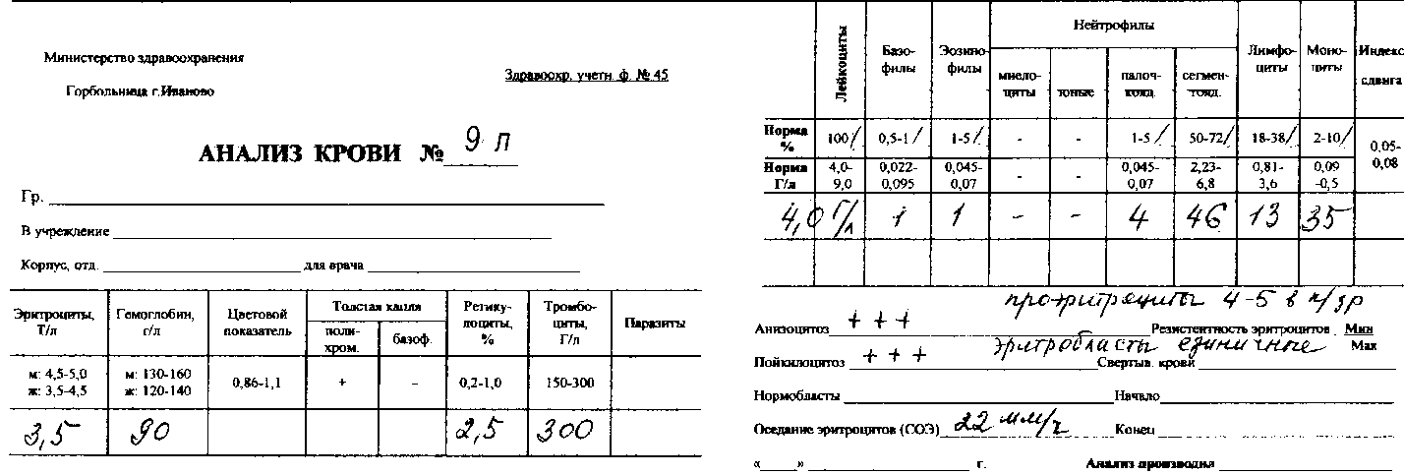

.Какие количественные изменения лейкоцитов имеются в данном анализе?
2.Определите изменения в лейкоцитарной формуле
3.Объясните механизм изменений в лейкоцитарной формуле
4.О каком патологическом процессе можно предположить в данном случае согласно классификации?

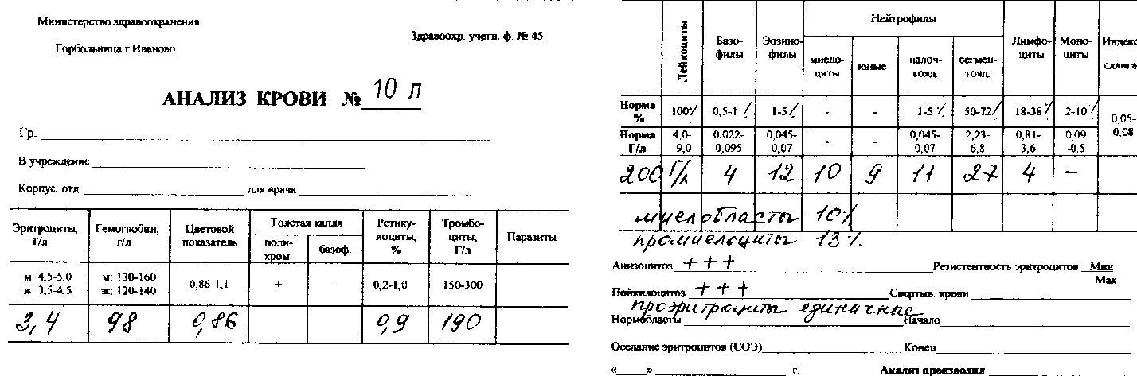

.Какие количественные изменения лейкоцитов имеются в данном анализе?
2.Определите изменения в лейкоцитарной формуле
3.Объясните механизм изменений в лейкоцитарной формуле
4.О каком патологическом процессе можно предположить в данном случае согласно классификации?

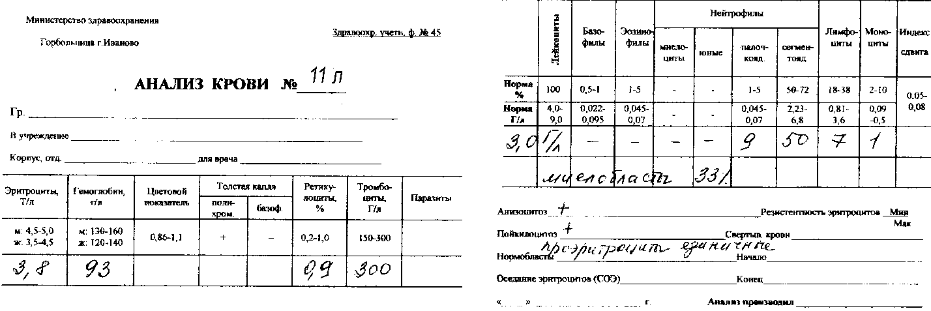

.Какие количественные изменения лейкоцитов имеются в данном анализе?
2.Определите изменения в лейкоцитарной формуле
3.Объясните механизм изменений в лейкоцитарной формуле
4.О каком патологическом процессе можно предположить в данном случае согласно классификации?

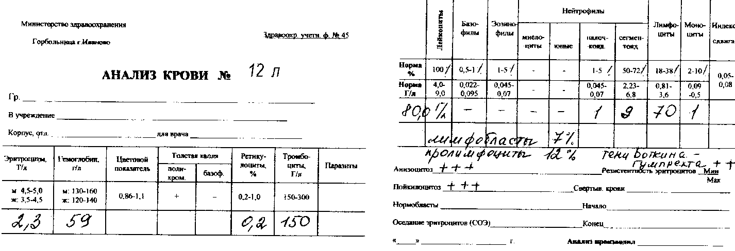

.Какие количественные изменения лейкоцитов имеются в данном анализе?
2.Определите изменения в лейкоцитарной формуле
3.Объясните механизм изменений в лейкоцитарной формуле
4.О каком патологическом процессе можно предположить в данном случае согласно классификации?

